**Проекты вносимых изменений в Карту функциональных зон поселения или городского Генерального плана города Вятские Поляны.**

1. Изменение функциональной зоны «Зона застройки индивидуальными жилыми домами» на «Зона рекреационного назначения».

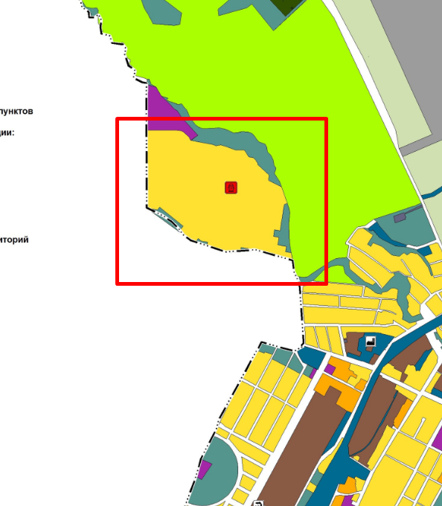Данное изменение касается территории микрорайона жилой застройки «Осинки». В связи с отсутствием технической возможности строительства инженерных сетей к данному микрорайону, целесообразно данную территорию вывести из функциональной зоны «Зона застройки индивидуальными жилыми домами» на «Зона рекреационного назначения», для дальнейшего развития в туристическом направлении.

1. Изменение части функциональной зоны «Производственная зона» на «Многофункциональная зона» для з.у. 43:41:000017:29.

Данное изменение касается территории производственной площадки по ул. Базовая 6. В связи с перепрофилированием бывшего спиртоводочного завода целесообразно данную территорию вывести из функциональной зоны- «Производственная зона» на «Многофункциональная зона».

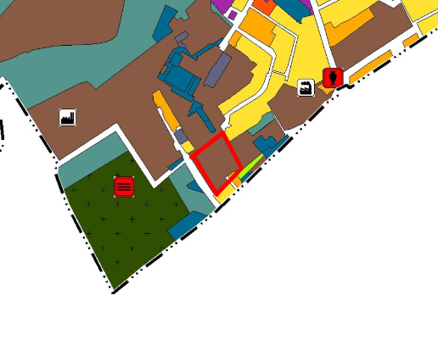

1. Изменение части функциональной зоны «Зона застройки индивидуальными жилыми домами» «Многофункциональная зона» по ул. Дзержинского 3 и 3а.

После сноса аварийных жилых домов по ул. Дзержинского 3 и 3а, в целях вовлечению данной территории в градостроительную деятельность, по заявлению заинтересованных лиц разработан проект изменений, предложено изменить части функциональной зоны «Зона застройки индивидуальными жилыми домами» «Многофункциональная зона» по ул. Дзержинского 3 и 3а, для размещения религиозного объекта – мечети.

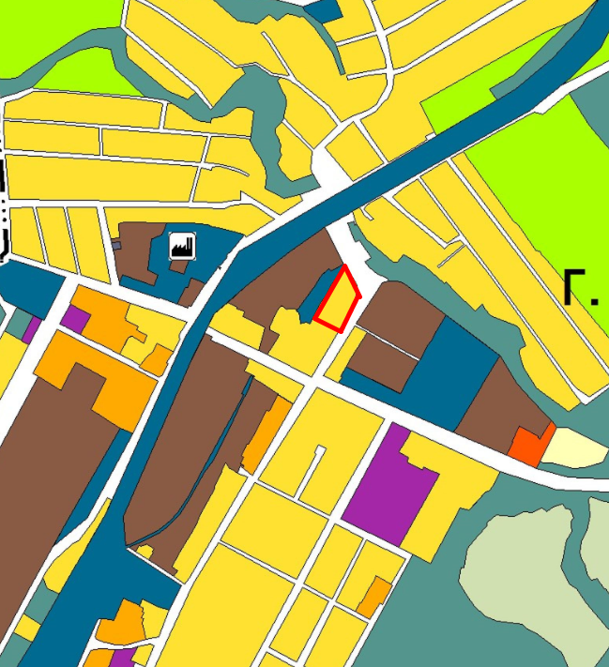

1. Изменение части функциональной зоны «Многофункциональная зона» на «Зона застройки индивидуальными жилыми домами» по ул. Ленина д. 36, по итогам переформирования земельных участков после сноса аварийных жилых домов, для дальнейшего вовлечения данной территории в градостроительную деятельность в целях жилищного строительства.



